
ПРОЕКТ
«Школа Активного Гражданина»

Быть достойным гражданином Республики Беларусь
–
«Быть достойным гражданином Республики Беларусь – значит быть частью белорусского общества»

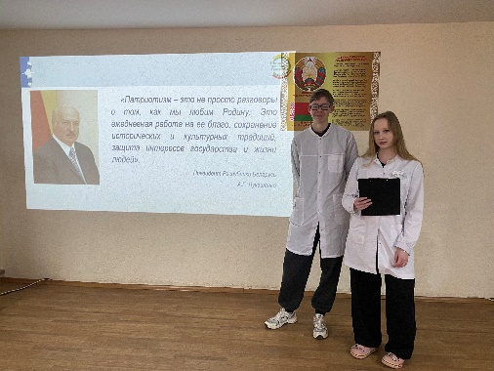
В рамках проведения мероприятий Республиканского информационно- образовательного проекта «Школа Активного Гражданина» в 2025/2026 учебном году, к приуроченной теме «Быть достойным гражданином Республики Беларусь – значит быть частью белорусского общества» проведено мероприятие с учащимися групп СД-1-1 и СД-1-2.
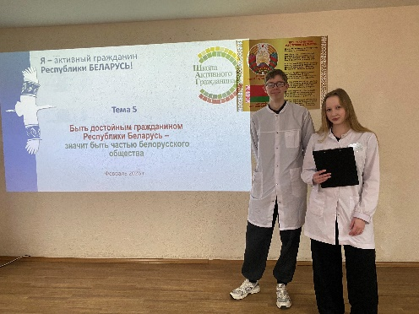
Мероприятие подготовили учащиеся группы СД-1-2. Особое внимание было уделено определению: Кто такой патриот? Что такое патриотизм?
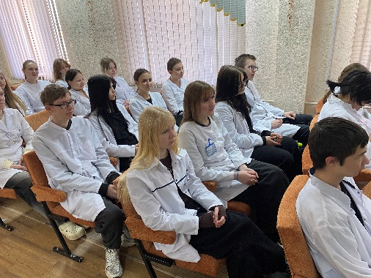
Патриотизм укрепляет национальное единство и общественную солидарность. Когда людей объединяет любовь к родной земле, у них возникает чувство общности, важное для социального сплочения и реализации совместных усилий по преодолению возможных трудностей.
Государственные интересы становятся приоритетом для каждого гражданина, это способствует стабильности и процветанию страны.
Патриотизм играет ключевую роль в защите суверенитета и независимости государства. В минуты опасности для Отечества патриоты встают на его защиту, проявляя мужество и самоотверженность.

26.02.2026 год

